Bri dge Office

puntje 2.wmf



Boekje Slem 4  
Kerst 2024  
  
© Bridge Office

Auteur: Thijs Op het Roodt

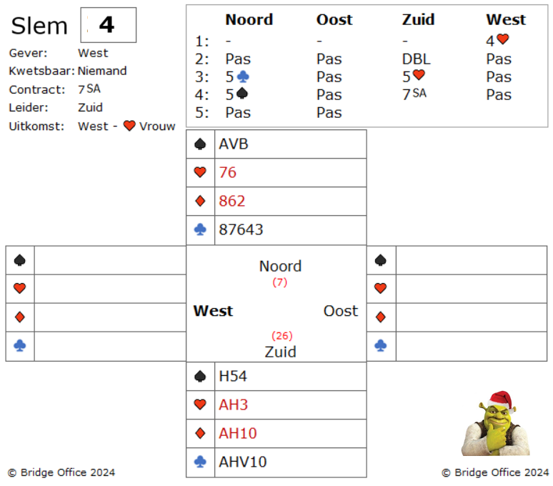

Nooit afgevraagd, waarom het leven soms zo moeilijk is, wanneer je met zo'n had als zit?

Begint je tegenstander met vier harten.

Het is nadenken over wat je moet doen en het geeft toch ook een bepaalde duidelijkheid over de hand.

Ik vind dat noord en zuid dit probleem mooi hebben opgelost.

En het is zuid die aan zeven Sans Atout mag beginnen.

West start met harten vrouw, waarop west een kleine schoppen bijspeelt.

Wat zijn uw kansen?

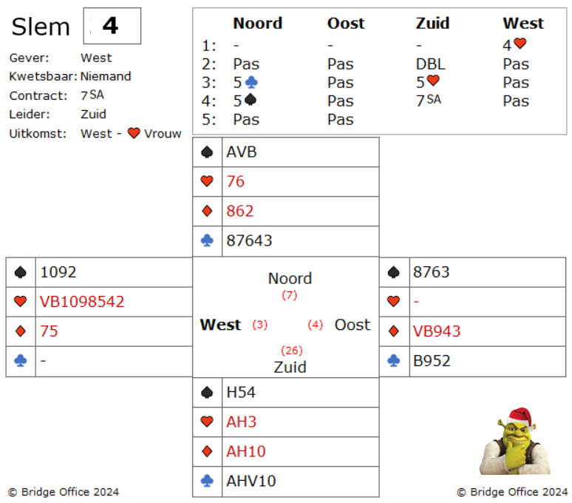

Om uiteindelijk dummy's klaveren te kunnen maken, steekt u met schoppen over naar de dummy en snijdt op klaveren boer.

West gooit een harten af.

Vraag: Nu u zeker vijf klaveren slagen heeft, hoe haalt u de rest van de slagen binnen?

Aangezien west acht harten heeft, is de kans groot dat hij niet al te veel ruiten zal hebben.

U moet hopen dat west helemaal geen ruiten honneur heeft.

Incasseer uw klaveren slagen in zuid en dan kleine schoppen naar schoppen vrouw van de dummy.

Maak de laatste klaveren en speel nu een ruiten vanuit de dummy.

Speelt oost een kleintje, dan speelt u de tien bij.

Speelt oost ruiten boer of vrouw bij, dan neemt en steekt u met schoppen heer over naar schoppen aas en weer ruiten.

Vanaf het begin al gezien, dat u schoppen heer oever moet nemen in de dummy?

Want speelt u een kleine schoppen naar schoppen aas, dan heeft u maar twee entrees en dat is dan net eentje te weinig.

Maak hier uw eigen notities

Maak hier uw eigen notities

Een slem boekje. Het eerste gemaakt in mei 2021.  
Ik bij mij er goed van bewust, dat er vaak meer wegen naar Rome leiden.   
Dus zou u een andere en of betere oplossing hebben: So be it.  
Geen probleem. Maak hier dan een notitie van, plaats die op de lege pagina’s en doe hetzelfde als dat ik doe.   
Deel het met iedereen die het wil weten.  
  
Het gaat om het plezier in het spel.  
Niet om een gelijk te halen.  
  
Dus veel plezier met het oplossen van de slems.

Thijs Op het Roodt